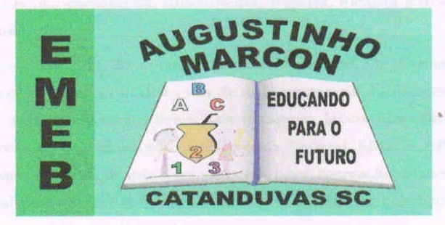
Escola Municipal de Educação Básica Augustinho Marcon
Catanduvas (SC), julho/ agosto de 2020.
Diretora: Tatiana M. B. Menegat.
Assessora Técnica-Pedagógica: Maristela Apª. B. Baraúna.
Assessora Técnica-Administrativa: Margarete P. Dutra.
Professor: Paulo André Klein.
Disciplina: Música

SEQUÊNCIA DIDÁTICA – MÚSICA – 24/08 A 28/08 – 5º ANO

ASSISTA A VÍDEO AULA ABAIXO E ACOMPANHE O SOLFEJO RÍTMICO.

https://www.youtube.com/watch?v=bopUo59o--Q

VOCÊS DEVEM ACOMPANHAR O VÍDEO ATÉ O FINAL ONDE TEM A ATIVIDADE DO SOLFEJO. QUERO VÍDEO DE VOCÊS REALIZANDO AS ATIVIDADES.
- Qualquer dúvida estou à disposição.
No solfejo abaixo não tem nada para fazer, é só para acompanhar no vídeo.

NÃO ESQUEÇA DE COPIAR O SOLFEJO NO CADERNO.
QUEM REALIZAR A IMPRESSÃO PODE COLAR.

SOLFEJO RÍTMICO

